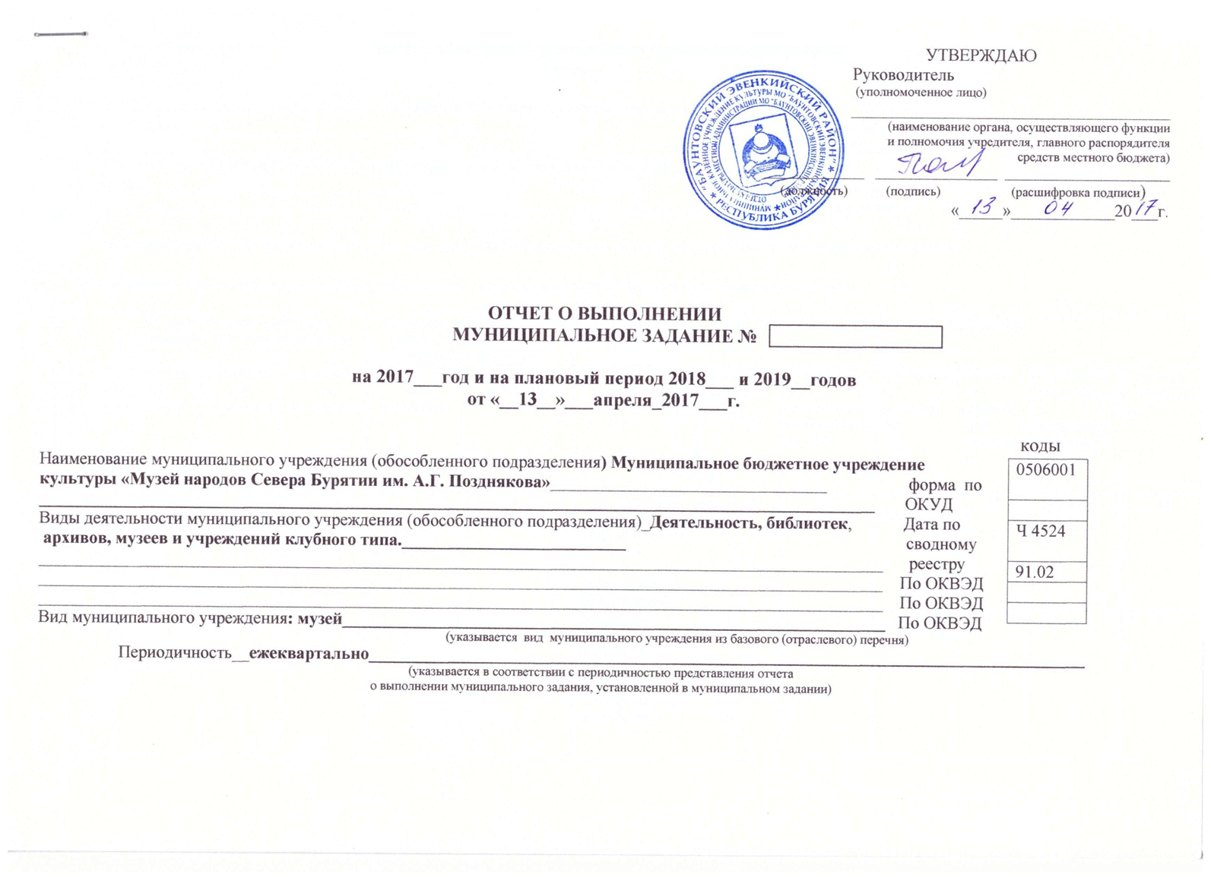

Часть 1. Сведения об оказываемых муниципальных услугах²
Раздел __1______

07.016.0
- Наименование муниципальной услуги: Публичный показ музейных предметов, музейных коллекций_____________________________________________ Уникальный номер
___________________________________________________________________________________ по базовому
- Категория потребителей муниципальной услуги: Физические лица, юридические лица______________________________________ (отраслевому)
___________________________________________________________________________________ перечню

- Сведения о фактическом достижении показателей, характеризующих объем и (или) качество муниципальной услуги:

3.1. Сведения о фактическом достижении показателей, характеризующих качество муниципальной услуги:

Уникальный номер реестровой записи | Показатель, характеризующий содержание муниципальной услуги |  |  | Показатель, характеризующий условия (формы) оказания муниципальной услуги |  | Показатель качества муниципальной услуги
 | наименование показателя | наименование показателя | наименование показателя | наименование показателя | наименование показателя | наименование показателя | единица измерения по ОКЕИ |  | утверждено в муниципальном задании  на год | исполнено на отчетную дату | допустимое (возможное) отклонение | отклонение,  превышающее допустимое (возможное) значение | причина отклонения
 |  |  |  |  |  |  | наименование | код
1 | 2 | 3 | 4 | 5 | 6 | 7 | 8 | 9 | 10 | 11 | 12 | 13 | 14
07016000000000001006103 |  |  |  | в стационарных условиях |  | Доля сотрудников с высшим и средним специальным образованием | % | 744 | 100 | 100 | 5 | 0
 |  |  |  |  |  | Отсутствие обоснованных жалоб на деятельность учреждения со стороны потребителя | ед. | 642 | 0 | 0 | 5 | 0

3.2. Сведения о фактическом достижении показателей, характеризующих объем муниципальной услуги:
Уникальный номер реестровой записи | Показатель, характеризующий содержание муниципальной услуги |  |  | Показатель, характеризующий условия (формы) оказания муниципальной услуги |  | Показатель объема муниципальной услуги |  |  |  |  |  |  |  | Средний размер платы (цена, тариф)
 | наименование показателя | наименование показателя | наименование показателя | наименование показателя | наименование показателя | наименование показателя | единица измерения по ОКЕИ |  | утверждено в муниципальном задании  на год | исполнено на отчетную дату | допустимое (возможное) отклонение | отклонение,  превышающее допустимое (возможное) значение | причина отклонения
 |  |  |  |  |  |  | наименование | код
1 | 2 | 3 | 4 | 5 | 6 | 7 | 8 | 9 | 10 | 11 | 12 | 13 | 14 | 15
07016000000000001006103 |  |  |  | в стационарных условиях |  | Число посетителей платных | чел | 792 | 1850 | 469 | 5 | нет |  | 40
 |  |  |  |  |  | Количество выставок | ед. | 642 | 6 | 2 | 5 | нет

Часть 2. Сведения о выполняемых работах³
Раздел ___1_____

07.037.1
- Наименование работы: Публичный показ музейных предметов, музейных коллекций___________________________________________________________ Уникальный номер
___________________________________________________________________________________ по базовому
- Категория потребителей муниципальной услуги__Физические _лица_______________________ (отраслевому)
___________________________________________________________________________________ перечню
- Сведения о фактическом достижении показателей, характеризующих объем и (или) качество работы:

  - Сведения о фактическом достижении показателей, характеризующих качество работы:

Уникальный номер реестровой записи | Показатель, характеризующий содержание работы |  |  | Показатель, характеризующий условия (формы) выполнения работы |  | Показатель качества работы
 | наименование показателя | наименование показателя | наименование показателя | наименование показателя | наименование показателя | наименование показателя | единица измерения по ОКЕИ |  | утверждено в муниципальном задании  на год | исполнено на отчетную дату | допустимое (возможное) отклонение | отклонение,  превышающее допустимое (возможное) значение | причина отклонения
 |  |  |  |  |  |  | наименование | код
1 | 2 | 3 | 4 | 5 | 6 | 7 | 8 | 9 | 10 | 11 | 12 | 13 | 14
07037100000000001009101 |  |  |  | В стационарных условиях |  | Доля сотрудников с высшим и средним специальным образованием | % | 744 | 100 | 100 | 5
 |  |  |  |  |  | Отсутствие обоснованных жалоб на деятельность учреждения со стороны потребителя | ед. | 642 | 0 | 0 | 5

  - сведения о фактическом достижении показателей, характеризующих объем работы:

Уникальный номер реестровой записи | Показатель, характеризующий содержание работы |  |  | Показатель, характеризующий условия (формы) выполнения работы |  | Показатель объема работы
 | наименование показателя | наименование показателя | наименование показателя | наименование показателя | наименование показателя | наименование показателя | единица измерения по ОКЕИ |  | утверждено в муниципальном задании  на год | исполнено на отчетную дату | допустимое (возможное) отклонение | отклонение,  превышающее допустимое (возможное) значение | причина отклонения
 |  |  |  |  |  |  | наименование | код
1 | 2 | 3 | 4 | 5 | 6 | 7 | 8 | 9 | 10 | 11 | 12 | 13 | 14
07037100000000001009101 |  |  |  | В стационарных условиях |  | Число посетителей (платных и бесплатных) | чел. | 792 | 2750 | 608 | 5% | нет
 |  |  |  |  |  | Количество экскурсий | ед. | 642 | 104 | 30 | 5% | нет

Раздел 2

07.017.1
1. Наименование работы: Формирование, учет, изучение, обеспечение физического Уникальный номер
сохранения и безопасности музейных предметов, музейных коллекций по базовому
2. Категория потребителей муниципальной услуги: В интересах общества (отраслевому)
___________________________________________________________________________________ перечню
3. Сведения о фактическом достижении показателей, характеризующих объем и (или) качество работы:

3.1. Сведения о фактическом достижении показателей, характеризующих качество работы:

Уникальный номер реестровой записи | Показатель, характеризующий содержание работы |  |  | Показатель, характеризующий условия (формы) выполнения работы |  | Показатель качества работы
 | наименование показателя | наименование показателя | наименование показателя | наименование показателя | наименование показателя | наименование показателя | единица измерения по ОКЕИ |  | утверждено в муниципальном задании  на год | исполнено на отчетную дату | допустимое (возможное) отклонение | отклонение,  превышающее допустимое (возможное) значение | причина отклонения
 |  |  |  |  |  |  | наименование | код
1 | 2 | 3 | 4 | 5 | 6 | 7 | 8 | 9 | 10 | 11 | 12 | 13 | 14
07017100000000000004102 |  |  |  | В стационарных условиях |  | Доля сотрудников с высшим и средним специальным образованием | % | 744 | 100 | 100 | 5
 |  |  |  |  |  | Отсутствие обоснованных жалоб на деятельность учреждения со стороны потребителя | ед. | 642 | 0 | 0 | 5

3.2. Сведения о фактическом достижении показателей, характеризующих объем работы:

Уникальный номер реестровой записи | Показатель, характеризующий содержание работы |  |  | Показатель, характеризующий условия (формы) выполнения работы |  | Показатель объема работы
 | наименование показателя | наименование показателя | наименование показателя | наименование показателя | наименование показателя | наименование показателя | единица измерения по ОКЕИ |  | утверждено в муниципальном задании  на год | исполнено на отчетную дату | допустимое (возможное) отклонение | отклонение,  превышающее допустимое (возможное) значение | причина отклонения
 |  |  |  |  |  |  | наименование | код
1 | 2 | 3 | 4 | 5 | 6 | 7 | 8 | 9 | 10 | 11 | 12 | 13 | 14
07017100000000000004102 |  |  |  |  |  | Количество предметов | ед. | 642 | 3631 | 3639 | 5% | нет

Раздел 3

07.047.1
1. Наименование работы: Создание экспозиций (выставок) музеев, организация выездных выставок Уникальный номер
по базовому
2. Категория потребителей муниципальной услуги: В интересах общества (отраслевому)
перечню
3. Сведения о фактическом достижении показателей, характеризующих объем и (или) качество работы:

3.1. Сведения о фактическом достижении показателей, характеризующих качество работы:

Уникальный номер реестровой записи | Показатель, характеризующий содержание работы |  |  | Показатель, характеризующий условия (формы) выполнения работы |  | Показатель качества работы
 | наименование показателя | наименование показателя | наименование показателя | наименование показателя | наименование показателя | наименование показателя | единица измерения по ОКЕИ |  | утверждено в муниципальном задании  на год | исполнено на отчетную дату | допустимое (возможное) отклонение | отклонение,  превышающее допустимое (возможное) значение | причина отклонения
 |  |  |  |  |  |  | наименование | код
1 | 2 | 3 | 4 | 5 | 6 | 7 | 8 | 9 | 10 | 11 | 12 | 13 | 14
07047100000000001007101 |  |  |  | В стационарных условиях |  | Доля сотрудников с высшим и средним специальным образованием | % | 744 | 100 | 100 | 5
 |  |  |  |  |  | Отсутствие обоснованных жалоб на деятельность учреждения со стороны потребителя | ед. | 642 | 0 | 0 | 5

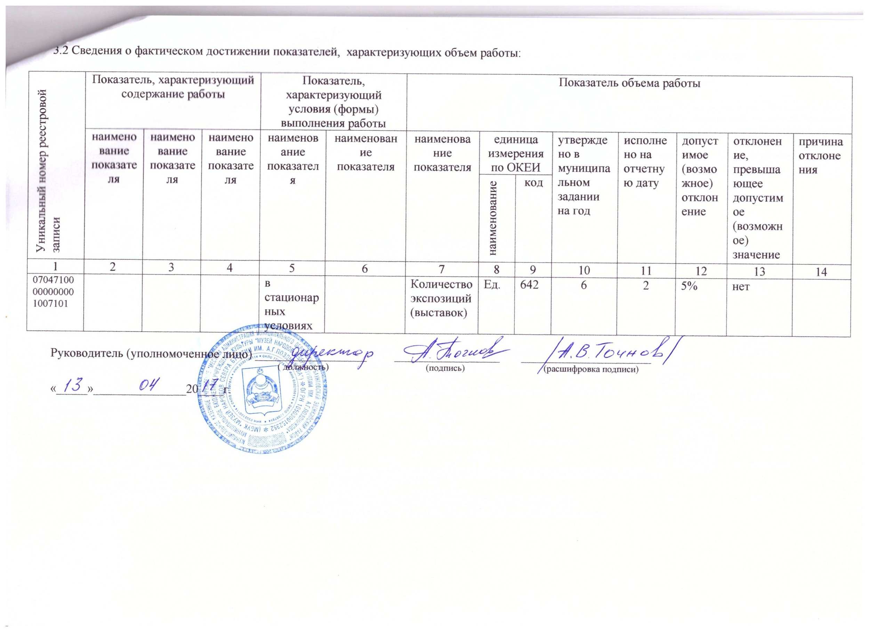

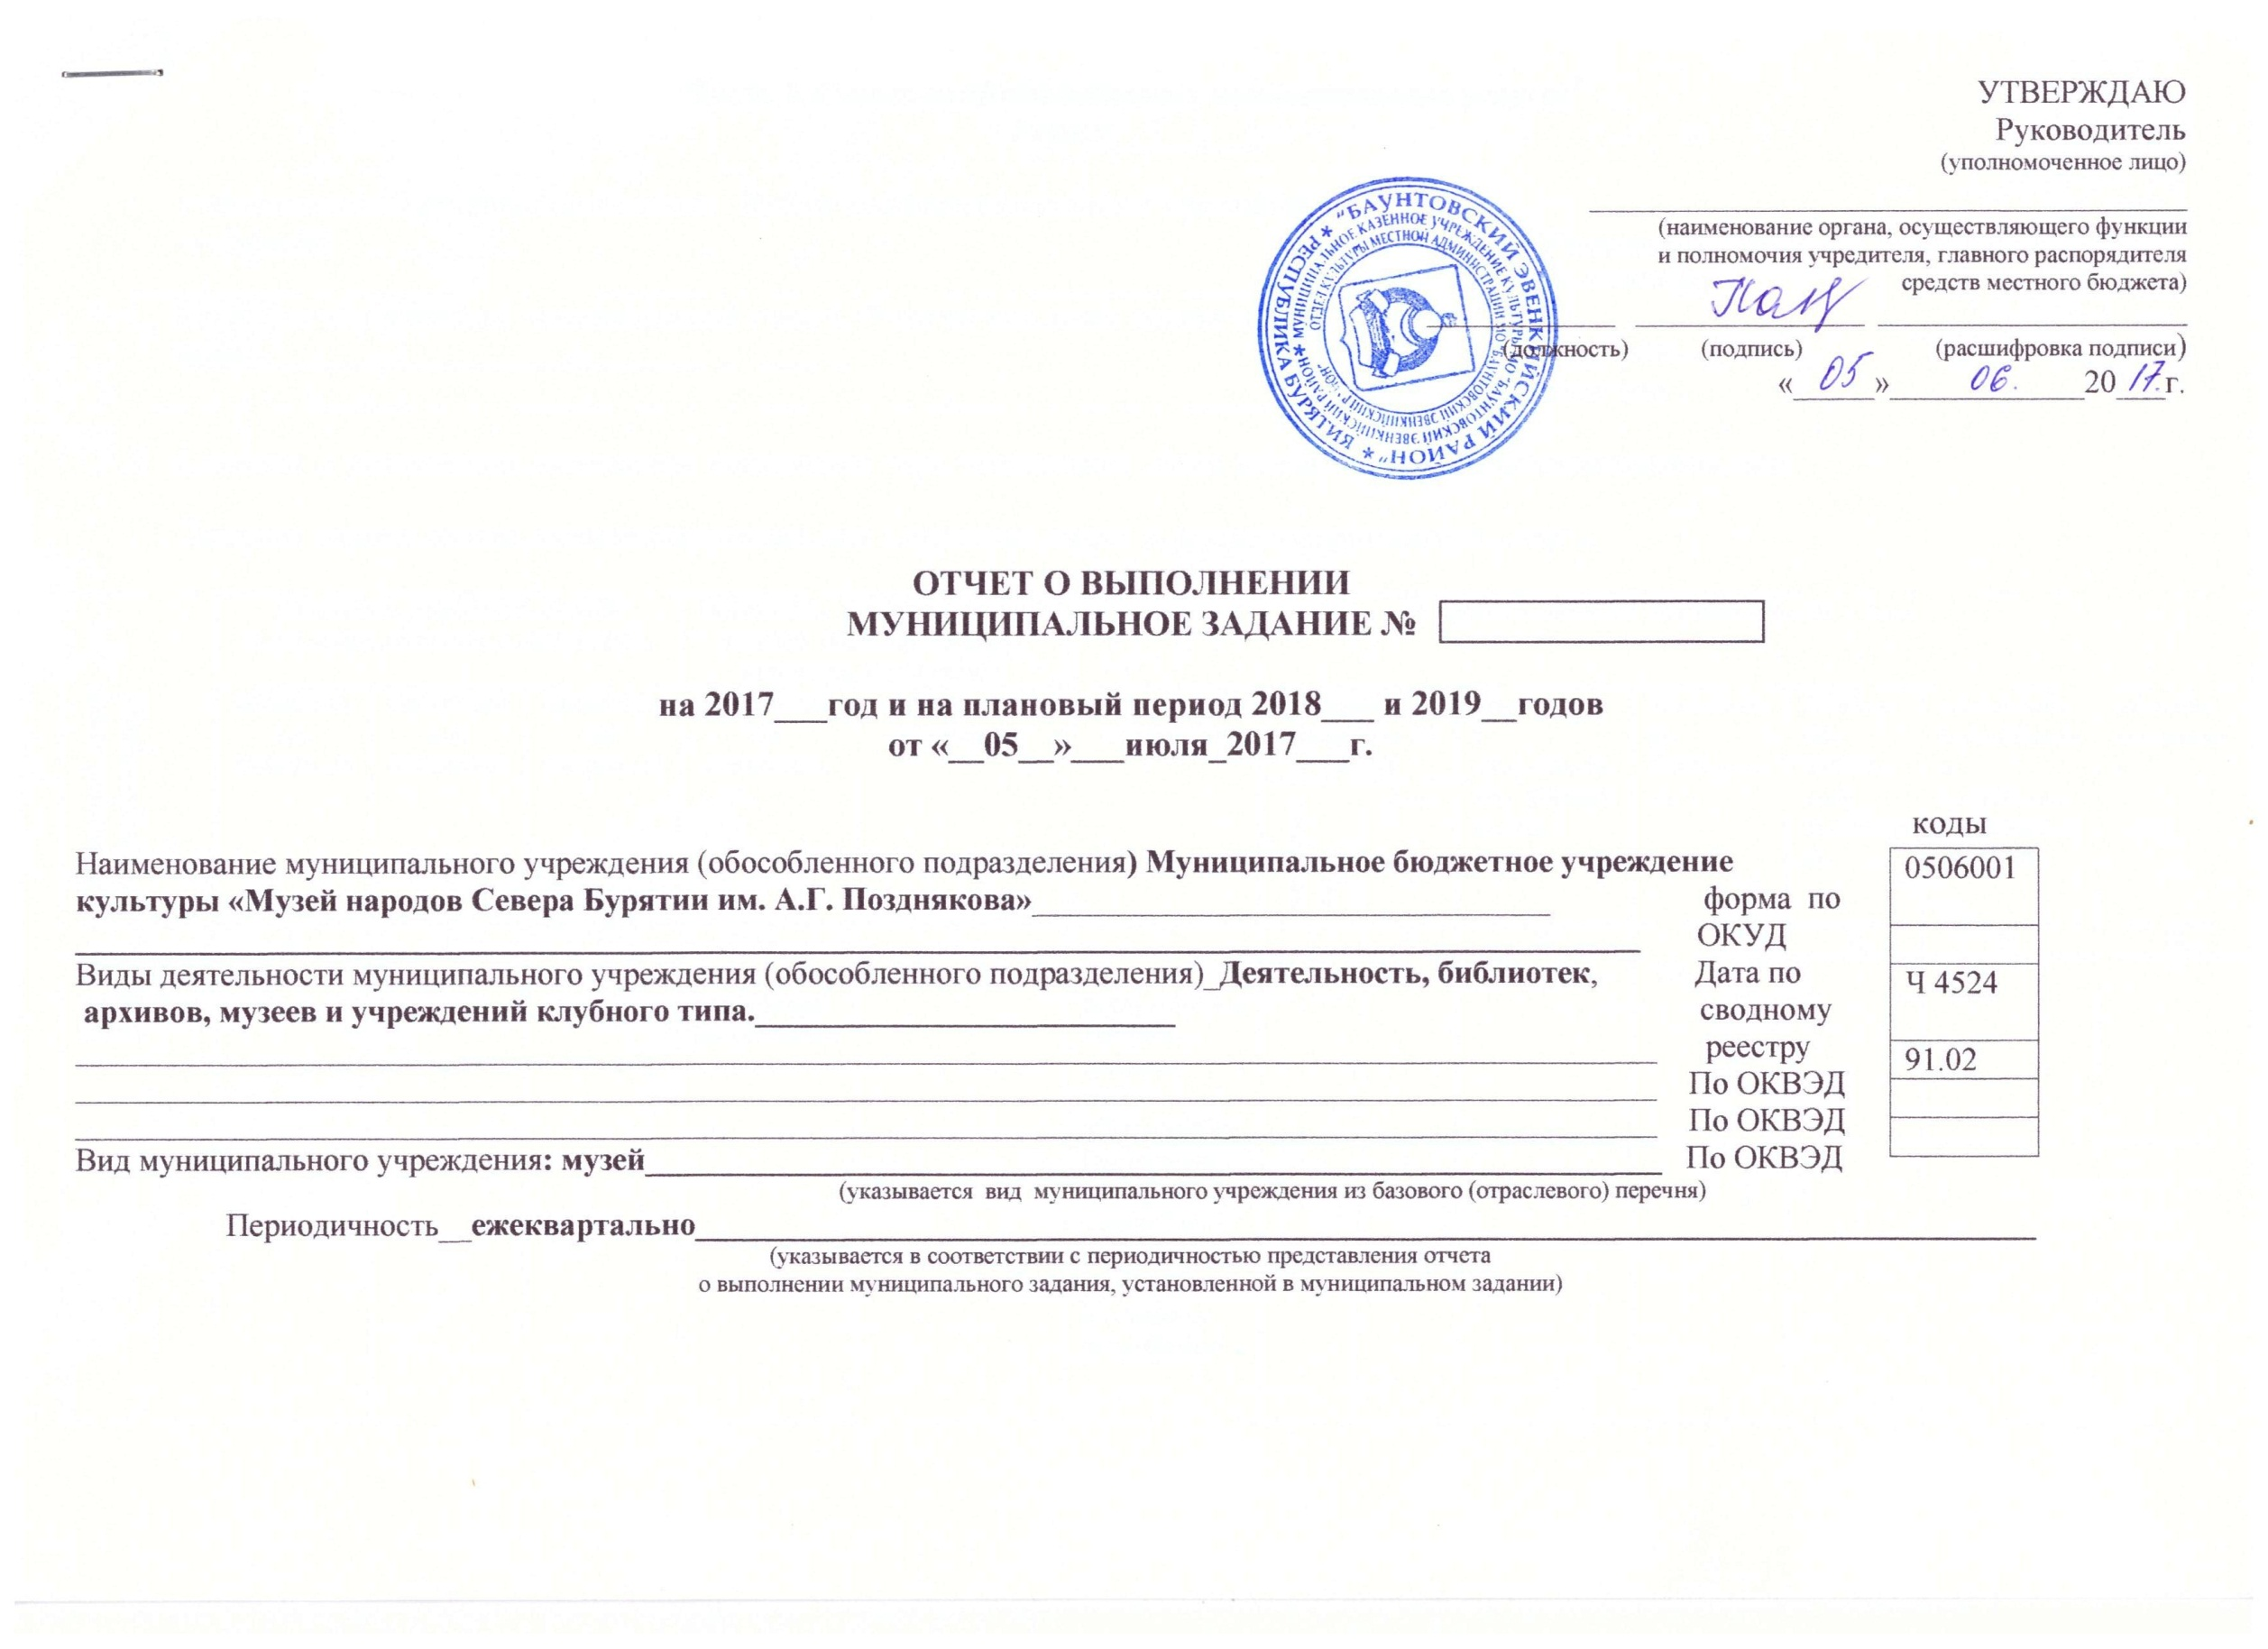

Часть 1. Сведения об оказываемых муниципальных услугах²
Раздел __1______

07.016.0
- Наименование муниципальной услуги: Публичный показ музейных предметов, музейных коллекций_____________________________________________ Уникальный номер
___________________________________________________________________________________ по базовому
- Категория потребителей муниципальной услуги: Физические лица, юридические лица______________________________________ (отраслевому)
___________________________________________________________________________________ перечню

- Сведения о фактическом достижении показателей, характеризующих объем и (или) качество муниципальной услуги:

3.1. Сведения о фактическом достижении показателей, характеризующих качество муниципальной услуги:

Уникальный номер реестровой записи | Показатель, характеризующий содержание муниципальной услуги |  |  | Показатель, характеризующий условия (формы) оказания муниципальной услуги |  | Показатель качества муниципальной услуги
 | наименование показателя | наименование показателя | наименование показателя | наименование показателя | наименование показателя | наименование показателя | единица измерения по ОКЕИ |  | утверждено в муниципальном задании  на год | исполнено на отчетную дату | допустимое (возможное) отклонение | отклонение,  превышающее допустимое (возможное) значение | причина отклонения
 |  |  |  |  |  |  | наименование | код
1 | 2 | 3 | 4 | 5 | 6 | 7 | 8 | 9 | 10 | 11 | 12 | 13 | 14
07016000000000001006103 |  |  |  | в стационарных условиях |  | Доля сотрудников с высшим и средним специальным образованием | % | 744 | 100 | 100 | 5 | 0
 |  |  |  |  |  | Отсутствие обоснованных жалоб на деятельность учреждения со стороны потребителя | ед. | 642 | 0 | 0 | 5 | 0

  - Сведения о фактическом достижении показателей, характеризующих объем муниципальной услуги:
Уникальный номер реестровой записи | Показатель, характеризующий содержание муниципальной услуги |  |  | Показатель, характеризующий условия (формы) оказания муниципальной услуги |  | Показатель объема муниципальной услуги |  |  |  |  |  |  |  | Средний размер платы (цена, тариф)
 | наименование показателя | наименование показателя | наименование показателя | наименование показателя | наименование показателя | наименование показателя | единица измерения по ОКЕИ |  | утверждено в муниципальном задании  на год | исполнено на отчетную дату | допустимое (возможное) отклонение | отклонение,  превышающее допустимое (возможное) значение | причина отклонения
 |  |  |  |  |  |  | наименование | код
1 | 2 | 3 | 4 | 5 | 6 | 7 | 8 | 9 | 10 | 11 | 12 | 13 | 14 | 15
07016000000000001006103 |  |  |  | в стационарных условиях |  | Число посетителей платных | чел. | 792 | 1850 | 1042 | 5 | нет |  | 60
 |  |  |  |  |  | Количество выставок | ед. | 642 | 6 | 4 | 5 | нет

Часть 2. Сведения о выполняемых работах³
Раздел ___1_____

07.037.1
- Наименование работы: Публичный показ музейных предметов, музейных коллекций___________________________________________________________ Уникальный номер
___________________________________________________________________________________ по базовому
- Категория потребителей муниципальной услуги__Физические _лица_______________________ (отраслевому)
___________________________________________________________________________________ перечню
- Сведения о фактическом достижении показателей, характеризующих объем и (или) качество работы:

  - Сведения о фактическом достижении показателей, характеризующих качество работы:

Уникальный номер реестровой записи | Показатель, характеризующий содержание работы |  |  | Показатель, характеризующий условия (формы) выполнения работы |  | Показатель качества работы
 | наименование показателя | наименование показателя | наименование показателя | наименование показателя | наименование показателя | наименование показателя | единица измерения по ОКЕИ |  | утверждено в муниципальном задании  на год | исполнено на отчетную дату | допустимое (возможное) отклонение | отклонение,  превышающее допустимое (возможное) значение | причина отклонения
 |  |  |  |  |  |  | наименование | код
1 | 2 | 3 | 4 | 5 | 6 | 7 | 8 | 9 | 10 | 11 | 12 | 13 | 14
07037100000000001009101 |  |  |  | В стационарных условиях |  | Доля сотрудников с высшим и средним специальным образованием | % | 744 | 100 | 100 | 5
 |  |  |  |  |  | Отсутствие обоснованных жалоб на деятельность учреждения со стороны потребителя | ед. | 642 | 0 | 0 | 5

  - Сведения о фактическом достижении показателей, характеризующих объем работы:

Уникальный номер реестровой записи | Показатель, характеризующий содержание работы |  |  | Показатель, характеризующий условия (формы) выполнения работы |  | Показатель объема работы
 | наименование показателя | наименование показателя | наименование показателя | наименование показателя | наименование показателя | наименование показателя | единица измерения по ОКЕИ |  | утверждено в муниципальном задании  на год | исполнено на отчетную дату | допустимое (возможное) отклонение | отклонение,  превышающее допустимое (возможное) значение | причина отклонения
 |  |  |  |  |  |  | наименование | код
1 | 2 | 3 | 4 | 5 | 6 | 7 | 8 | 9 | 10 | 11 | 12 | 13 | 14
07037100000000001009101 |  |  |  | В стационарных условиях |  | Число посетителей (платных и бесплатных) | чел. | 792 | 2750 | 1345 | 5% | нет
 |  |  |  |  |  | Количество экскурсий | ед. | 642 | 104 | 71 | 5% | нет

Раздел 2

07.017.1
1. Наименование работы: Формирование, учет, изучение, обеспечение физического Уникальный номер
сохранения и безопасности музейных предметов, музейных коллекций по базовому
2. Категория потребителей муниципальной услуги: В интересах общества (отраслевому)
___________________________________________________________________________________ перечню
3. Сведения о фактическом достижении показателей, характеризующих объем и (или) качество работы:

3.1. Сведения о фактическом достижении показателей, характеризующих качество работы:

Уникальный номер реестровой записи | Показатель, характеризующий содержание работы |  |  | Показатель, характеризующий условия (формы) выполнения работы |  | Показатель качества работы
 | наименование показателя | наименование показателя | наименование показателя | наименование показателя | наименование показателя | наименование показателя | единица измерения по ОКЕИ |  | утверждено в муниципальном задании  на год | исполнено на отчетную дату | допустимое (возможное) отклонение | отклонение,  превышающее допустимое (возможное) значение | причина отклонения
 |  |  |  |  |  |  | наименование | код
1 | 2 | 3 | 4 | 5 | 6 | 7 | 8 | 9 | 10 | 11 | 12 | 13 | 14
07017100000000000004102 |  |  |  | В стационарных условиях |  | Доля сотрудников с высшим и средним специальным образованием | % | 744 | 100 | 100 | 5
 |  |  |  |  |  | Отсутствие обоснованных жалоб на деятельность учреждения со стороны потребителя | ед. | 642 | 0 | 0 | 5

3.2. Сведения о фактическом достижении показателей, характеризующих объем работы:

Уникальный номер реестровой записи | Показатель, характеризующий содержание работы |  |  | Показатель, характеризующий условия (формы) выполнения работы |  | Показатель объема работы
 | наименование показателя | наименование показателя | наименование показателя | наименование показателя | наименование показателя | наименование показателя | единица измерения по ОКЕИ |  | утверждено в муниципальном задании  на год | исполнено на отчетную дату | допустимое (возможное) отклонение | отклонение,  превышающее допустимое (возможное) значение | причина отклонения
 |  |  |  |  |  |  | наименование | код
1 | 2 | 3 | 4 | 5 | 6 | 7 | 8 | 9 | 10 | 11 | 12 | 13 | 14
07017100000000000004102 |  |  |  |  |  | Количество предметов | ед. | 642 | 3631 | 3641 | 5% | нет

Раздел 3

07.047.1
1. Наименование работы: Создание экспозиций (выставок) музеев, организация выездных выставок Уникальный номер
по базовому
2. Категория потребителей муниципальной услуги: В интересах общества (отраслевому)
перечню
3. Сведения о фактическом достижении показателей, характеризующих объем и (или) качество работы:

3.1. Сведения о фактическом достижении показателей, характеризующих качество работы:

Уникальный номер реестровой записи | Показатель, характеризующий содержание работы |  |  | Показатель, характеризующий условия (формы) выполнения работы |  | Показатель качества работы
 | наименование показателя | наименование показателя | наименование показателя | наименование показателя | наименование показателя | наименование показателя | единица измерения по ОКЕИ |  | утверждено в муниципальном задании  на год | исполнено на отчетную дату | допустимое (возможное) отклонение | отклонение,  превышающее допустимое (возможное) значение | причина отклонения
 |  |  |  |  |  |  | наименование | код
1 | 2 | 3 | 4 | 5 | 6 | 7 | 8 | 9 | 10 | 11 | 12 | 13 | 14
07047100000000001007101 |  |  |  | В стационарных условиях |  | Доля сотрудников с высшим и средним специальным образованием | % | 744 | 100 | 100 | 5
 |  |  |  |  |  | Отсутствие обоснованных жалоб на деятельность учреждения со стороны потребителя | ед. | 642 | 0 | 0 | 5

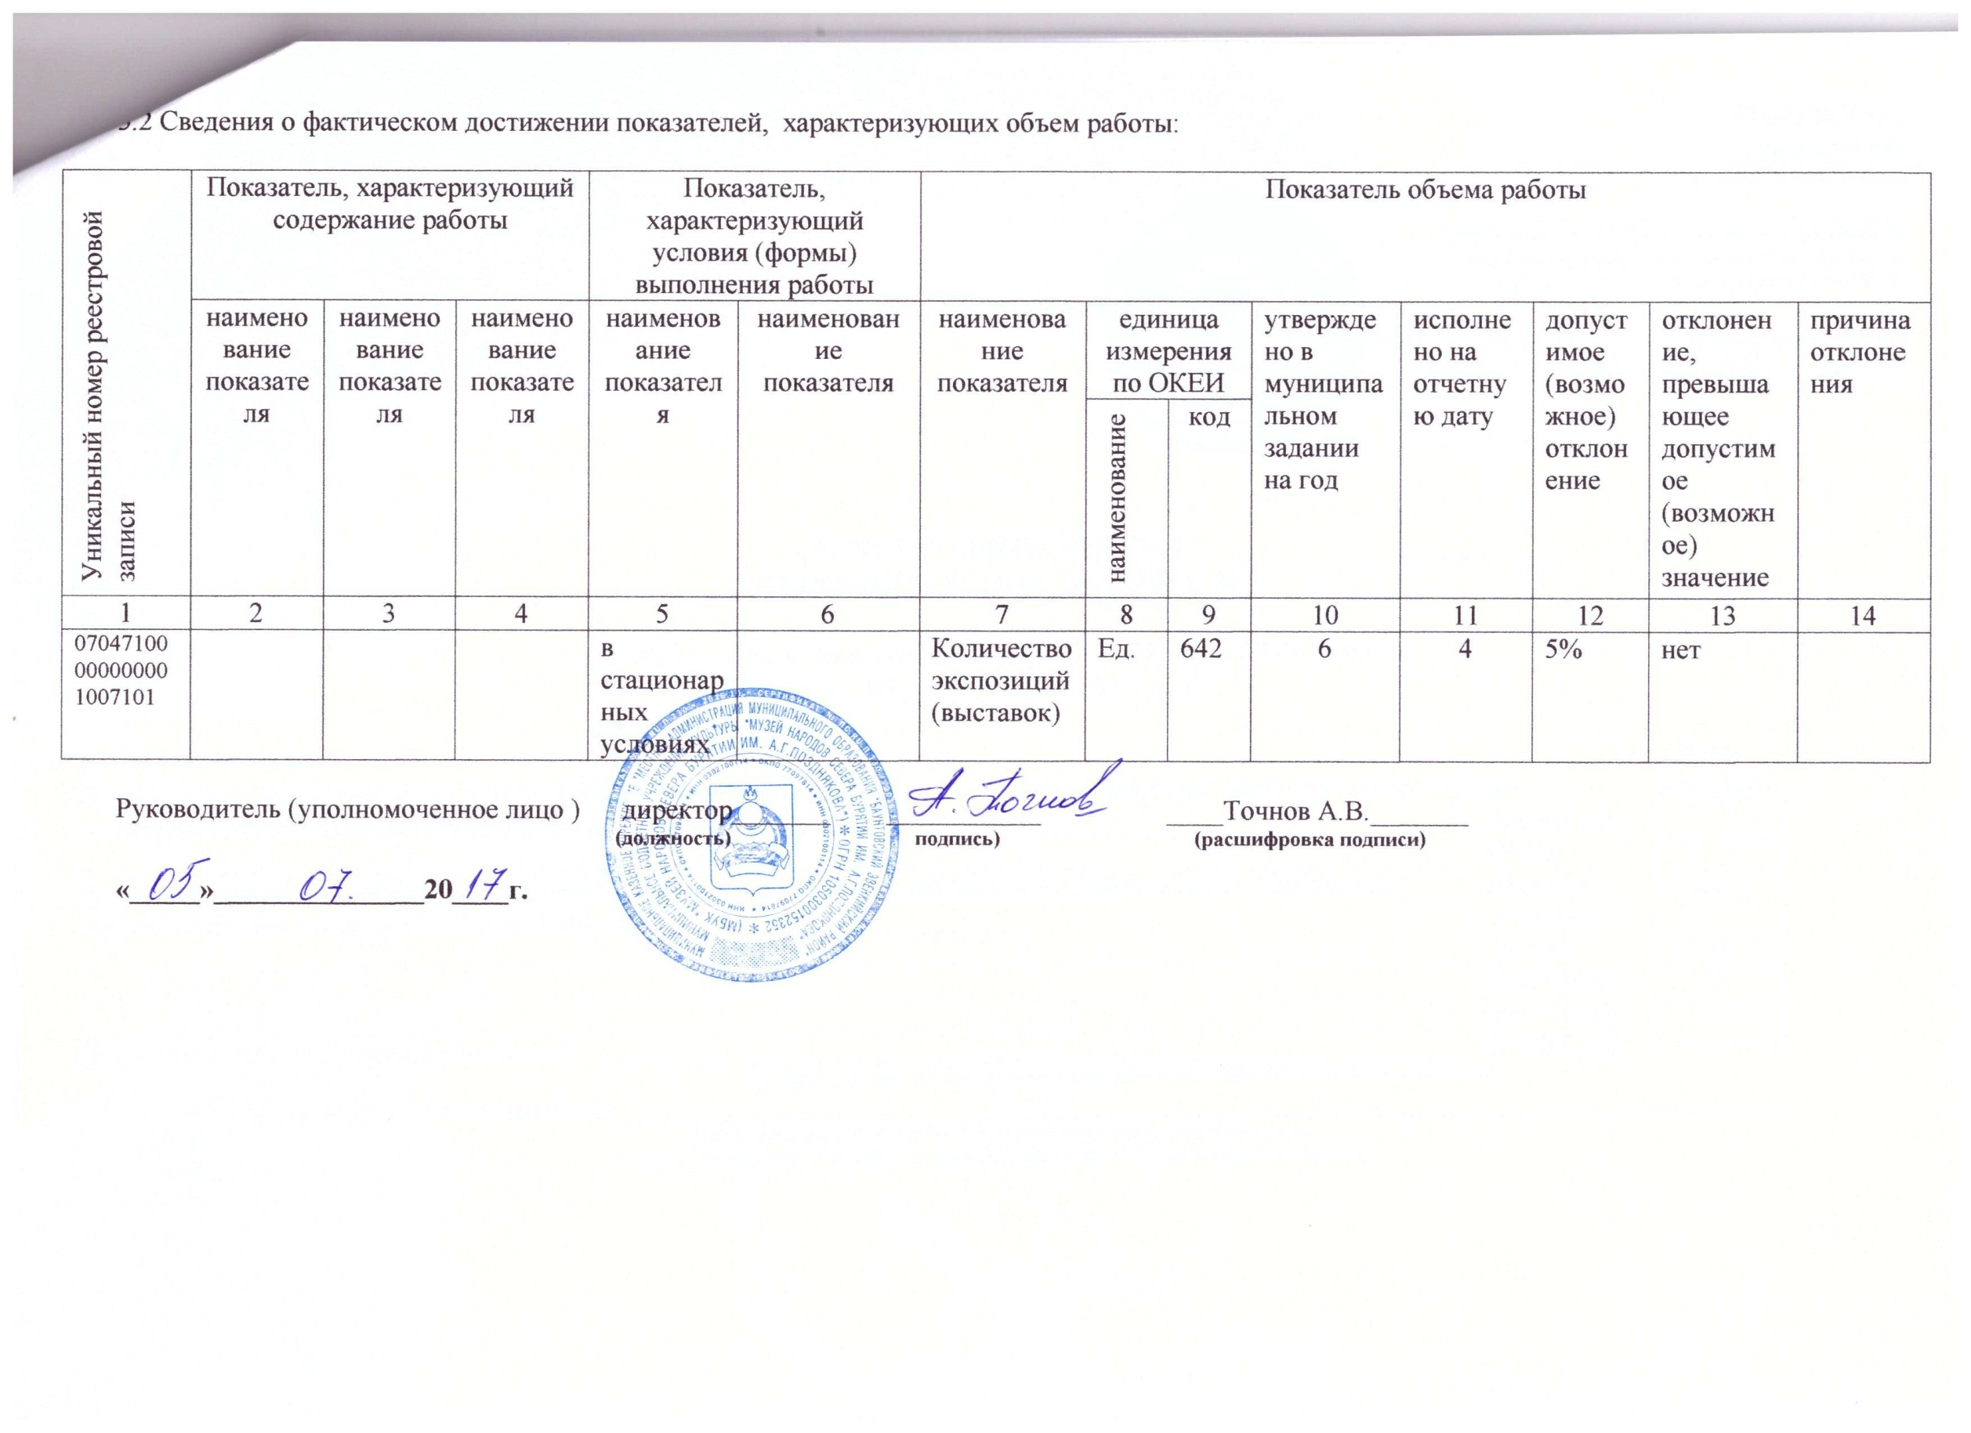

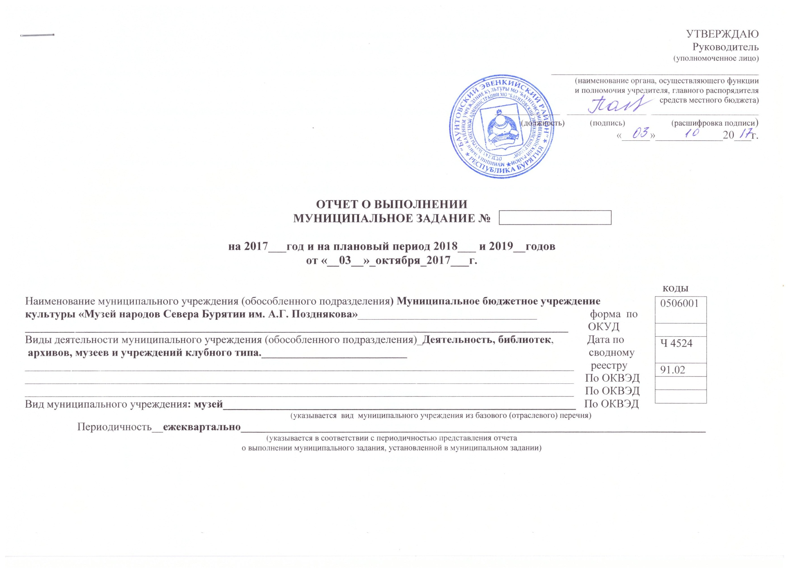

Часть 1. Сведения об оказываемых муниципальных услугах²
Раздел __1______

07.016.0
- Наименование муниципальной услуги: Публичный показ музейных предметов, музейных коллекций_____________________________________________ Уникальный номер
___________________________________________________________________________________ по базовому
- Категория потребителей муниципальной услуги: Физические лица, юридические лица______________________________________ (отраслевому)
___________________________________________________________________________________ перечню

- Сведения о фактическом достижении показателей, характеризующих объем и (или) качество муниципальной услуги:

3.1 Сведения о фактическом достижении показателей, характеризующих качество муниципальной услуги:

Уникальный номер реестровой записи | Показатель, характеризующий содержание муниципальной услуги |  |  | Показатель, характеризующий условия (формы) оказания муниципальной услуги |  | Показатель качества муниципальной услуги
 | наименование показателя | наименование показателя | наименование показателя | наименование показателя | наименование показателя | наименование показателя | единица измерения по ОКЕИ |  | утверждено в муниципальном задании  на год | исполнено на отчетную дату | допустимое (возможное) отклонение | отклонение,  превышающее допустимое (возможное) значение | причина отклонения
 |  |  |  |  |  |  | наименование | код
1 | 2 | 3 | 4 | 5 | 6 | 7 | 8 | 9 | 10 | 11 | 12 | 13 | 14
07016000000000001006103 |  |  |  | в стационарных условиях |  | Доля сотрудников с высшим и средним специальным образованием | % | 744 | 100 | 100 | 5 | 0
 |  |  |  |  |  | Отсутствие обоснованных жалоб на деятельность учреждения со стороны потребителя | ед. | 642 | 0 | 0 | 5 | 0

  - Сведения о фактическом достижении показателей, характеризующих объем муниципальной услуги:
Уникальный номер реестровой записи | Показатель, характеризующий содержание муниципальной услуги |  |  | Показатель, характеризующий условия (формы) оказания муниципальной услуги |  | Показатель объема муниципальной услуги |  |  |  |  |  |  |  | Средний размер платы (цена, тариф)
 | наименование показателя | наименование показателя | наименование показателя | наименование показателя | наименование показателя | наименование показателя | единица измерения по ОКЕИ |  | утверждено в муниципальном задании  на год | исполнено на отчетную дату | допустимое (возможное) отклонение | отклонение,  превышающее допустимое (возможное) значение | причина отклонения
 |  |  |  |  |  |  | наименование | код
1 | 2 | 3 | 4 | 5 | 6 | 7 | 8 | 9 | 10 | 11 | 12 | 13 | 14 | 15
07016000000000001006103 |  |  |  | в стационарных условиях |  | Число посетителей платных | чел. | 792 | 1850 | 1288 | 5 | нет |  | 60
 |  |  |  |  |  | Количество выставок | ед. | 642 | 6 | 4 | 5 | нет
 |  | 0000000000000000000000000000000000000000000000

Часть 2. Сведения о выполняемых работах³
Раздел ___1_____

07.037.1
- Наименование работы: Публичный показ музейных предметов, музейных коллекций___________________________________________________________ Уникальный номер
___________________________________________________________________________________ по базовому
- Категория потребителей муниципальной услуги__Физические _лица_______________________ (отраслевому)
___________________________________________________________________________________ перечню
- Сведения о фактическом достижении показателей, характеризующих объем и (или) качество работы:

  - Сведения о фактическом достижении показателей, характеризующих качество работы:

Уникальный номер реестровой записи | Показатель, характеризующий содержание работы |  |  | Показатель, характеризующий условия (формы) выполнения работы |  | Показатель качества работы
 | наименование показателя | наименование показателя | наименование показателя | наименование показателя | наименование показателя | наименование показателя | единица измерения по ОКЕИ |  | утверждено в муниципальном задании  на год | исполнено на отчетную дату | допустимое (возможное) отклонение | отклонение,  превышающее допустимое (возможное) значение | причина отклонения
 |  |  |  |  |  |  | наименование | код
1 | 2 | 3 | 4 | 5 | 6 | 7 | 8 | 9 | 10 | 11 | 12 | 13 | 14
07037100000000001009101 |  |  |  | В стационарных условиях |  | Доля сотрудников с высшим и средним специальным образованием | % | 744 | 100 | 100 | 5
 |  |  |  |  |  | Отсутствие обоснованных жалоб на деятельность учреждения со стороны потребителя | ед. | 642 | 0 | 0 | 5

  - Сведения о фактическом достижении показателей, характеризующих объем работы:

Уникальный номер реестровой записи | Показатель, характеризующий содержание работы |  |  | Показатель, характеризующий условия (формы) выполнения работы |  | Показатель объема работы
 | наименование показателя | наименование показателя | наименование показателя | наименование показателя | наименование показателя | наименование показателя | единица измерения по ОКЕИ |  | утверждено в муниципальном задании  на год | исполнено на отчетную дату | допустимое (возможное) отклонение | отклонение,  превышающее допустимое (возможное) 0значение | причина отклонения
 |  |  |  |  |  |  | наименование | код
1 | 2 | 3 | 4 | 5 | 6 | 7 | 8 | 9 | 10 | 11 | 12 | 13 | 14
07037100000000001009101 |  |  |  | В стационарных условиях |  | Число посетителей (платных и бесплатных) | чел. | 792 | 2750 | 1705 | 5% | нет
 |  |  |  |  |  | Количество экскурсий | ед. | 642 | 104 | 80 | 5% | нет

Раздел 2

07.017.1
1. Наименование работы: Формирование, учет, изучение, обеспечение физического Уникальный номер
сохранения и безопасности музейных предметов, музейных коллекций по базовому
2. Категория потребителей муниципальной услуги: В интересах общества (отраслевому)
___________________________________________________________________________________ перечню
3. Сведения о фактическом достижении показателей, характеризующих объем и (или) качество работы:

3.1. Сведения о фактическом достижении показателей, характеризующих качество работы:

Уникальный номер реестровой записи | Показатель, характеризующий содержание работы |  |  | Показатель, характеризующий условия (формы) выполнения работы |  | Показатель качества работы
 | наименование показателя | наименование показателя | наименование показателя | наименование показателя | наименование показателя | наименование показателя | единица измерения по ОКЕИ |  | утверждено в муниципальном задании  на год | исполнено на отчетную дату | допустимое (возможное) отклонение | отклонение,  превышающее допустимое (возможное) значение | причина отклонения
 |  |  |  |  |  |  | наименование | код
1 | 2 | 3 | 4 | 5 | 6 | 7 | 8 | 9 | 10 | 11 | 12 | 13 | 14
07017100000000000004102 |  |  |  | В стационарных условиях |  | Доля сотрудников с высшим и средним специальным образованием | % | 744 | 100 | 100 | 5
 |  |  |  |  |  | Отсутствие обоснованных жалоб на деятельность учреждения со стороны потребителя | ед. | 642 | 0 | 0 | 5

3.2. Сведения о фактическом достижении показателей, характеризующих объем работы:

Уникальный номер реестровой записи | Показатель, характеризующий содержание работы |  |  | Показатель, характеризующий условия (формы) выполнения работы |  | Показатель объема работы
 | наименование показателя | наименование показателя | наименование показателя | наименование показателя | наименование показателя | наименование показателя | единица измерения по ОКЕИ |  | утверждено в муниципальном задании  на год | исполнено на отчетную дату | допустимое (возможное) отклонение | отклонение,  превышающее допустимое (возможное) значение | причина отклонения
 |  |  |  |  |  |  | наименование | код
1 | 2 | 3 | 4 | 5 | 6 | 7 | 8 | 9 | 10 | 11 | 12 | 13 | 14
07017100000000000004102 |  |  |  |  |  | Количество предметов | ед. | 642 | 3631 | 3641 | 5% | нет

Раздел 3

07.047.1
1. Наименование работы: Создание экспозиций (выставок) музеев, организация выездных выставок Уникальный номер
по базовому
2. Категория потребителей муниципальной услуги: В интересах общества (отраслевому)
перечню
3. Сведения о фактическом достижении показателей, характеризующих объем и (или) качество работы:

3.1. Сведения о фактическом достижении показателей, характеризующих качество работы:

Уникальный номер реестровой записи | Показатель, характеризующий содержание работы |  |  | Показатель, характеризующий условия (формы) выполнения работы |  | Показатель качества работы
 | наименование показателя | наименование показателя | наименование показателя | наименование показателя | наименование показателя | наименование показателя | единица измерения по ОКЕИ |  | утверждено в муниципальном задании  на год | исполнено на отчетную дату | допустимое (возможное) отклонение | отклонение,  превышающее допустимое (возможное) значение | причина отклонения
 |  |  |  |  |  |  | наименование | код
1 | 2 | 3 | 4 | 5 | 6 | 7 | 8 | 9 | 10 | 11 | 12 | 13 | 14
07047100000000001007101 |  |  |  | В стационарных условиях |  | Доля сотрудников с высшим и средним специальным образованием | % | 744 | 100 | 100 | 5
 |  |  |  |  |  | Отсутствие обоснованных жалоб на деятельность учреждения со стороны потребителя | ед. | 642 | 0 | 0 | 5

